**Лабораторная работа № 3**

**ПОСТРОЕНИЕ МОДЕЛЕЙ ПРЕДМЕТНОЙ ОБЛАСТИ С ИСПОЛЬЗОВАНИЕМ CASE-СРЕДСТВ**

**Цель работы:**

Создание функциональной модели системы в нотации IDEF0. Научится разрабатывать контекстную диаграмму модели. Развивать модель. Строить диаграммы декомпозиций.

**Вариант 2 “Финансовые услуги”**

В рамках лабораторной работы была разработана контекстная диаграмма на рисунке 1.

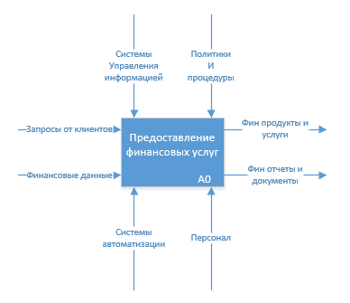

**1 рисунок Модель верхнего уровня “Предоставление финансовых услуг”**

Построена диаграмма декомпозиции 1-го уровня путем разбиения функционального блока A0 на 3:  
A1: Обработка запросов клиентов.

A2: Анализ и разработка финансовых решений.

A3: Предоставление финансовых услуг и продуктов.

Изображена на рисунке 2.

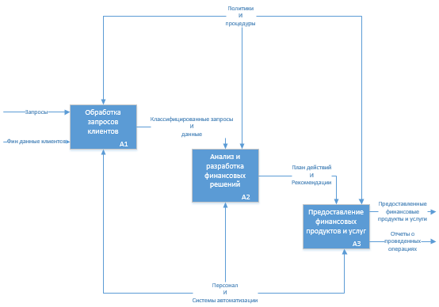

**2 рисунок Диаграмма декомпозиции для “ Предоставление финансовых услуг ”**

**Выводы:**

Цель данной работы состояла в создании функциональной модели системы в нотации IDEF0. Работа включала несколько этапов, начиная с создания контекстной диаграммы модели и заканчивая разработкой функциональной модели системы на трех уровнях декомпозиции.

Результатом работы стала детальная функциональная модель системы, представленная на двух уровнях декомпозиции. Эта модель позволяет лучше понять структуру и функциональность системы, а также ее взаимодействие с внешними сущностями.